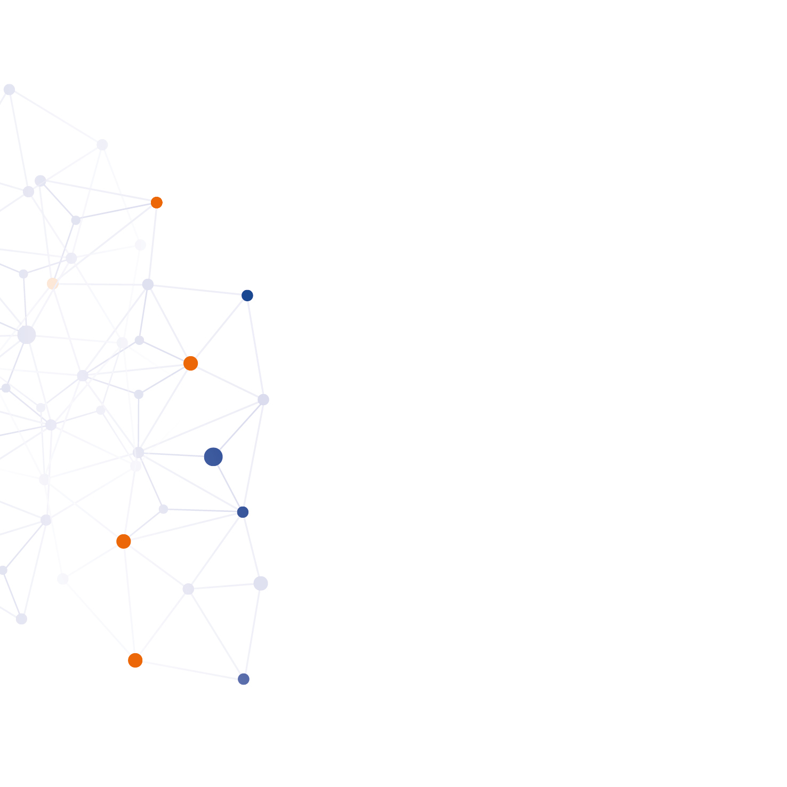**DISSEMINER/ MESURER L’IMPACT DES MOBILITES**

**TRAME DE RESTITUTION DES PARTICIPANTS AUX ATELIERS D’ECHANGES LINGUISTIQUES, PEDAGOGIQUES ET CULTURELS**

**Objectifs**

* Assurer le suivi des personnels en mobilité, créer les conditions d’un impact pérenne du projet et mesurer les effets des mobilités à plusieurs niveaux (individuel, collectif).
* Assurer une capitalisation optimale des actions auprès de l’ensemble de la communauté éducative grâce à la mutualisation des retours d’expériences, aux effets mesurés de l’évolution des pratiques professionnelles et au renforcement de l’ouverture de l’académie sur l’espace caribéen

**Modalités de restitution** (possibilité par binômes)

Support : version numérique

Contenu : Présentation d’une préparation de séquence pédagogique de 45 mn, correspondant au niveau d’enseignement (classe habituelle de l’enseignant.e), avec comme finalité :

1. La mise en œuvre des approches pédagogiques « immersives et actionnelles » abordées/observées durant les ateliers et adaptées à la classe ;
2. L’utilisation de ressources et situations authentiques de communication issues de la période en immersion en milieu anglophone (à joindre sur tout support : audio, vidéo, document…)
3. L’évaluation formative envisagée au cours et à l’issue de la séquence (en annexe)
4. Les pistes complémentaires d’approfondissement des notions/familles de mots et concepts abordés (à travers des activités en échanges scolaires virtuels et/ou physiques, en ateliers ou projets avec les élèves, en interdisciplinarité ….)

Cette séquence pédagogique sera accompagnée d’une partie introductive, **obligatoire pour chaque participant**, limitée à 2 pages, dans la langue de son choix (illustrées le cas échéant de photos ou autres…) dans laquelle l’enseignant .e :

* Précisera ce que ce stage lui a apporté au plan personnel et professionnel par rapport à ses objectifs de départ ;
* Soulignera ses principales observations quant aux approches pédagogiques utilisées lors cet atelier d’échanges ;
* Développera ses réflexions sur ce que cette expérience de mobilité a suscité dans sa propre démarche d’enseignement et de formation continue ;
* Indiquera la raison de son choix de séquence ;
* La plus-value attendue pour les élèves et plus largement pour les collègues, voire la communauté éducative (en cas d’impact plus large) ;
* et enfin, la suite qu’il ou elle espère donner à cette mobilité avec la classe au cours de l’année.

Cette restitution sera à envoyer au plus tard dans les 2 mois qui suivent le retour de mobilité à Catherine CISERANE, DAREIC à l’adresse suivante : [dareic@ac-martinique.fr](mailto:dareic@ac-martinique.fr) et également en copie à Ghislaine MOETUS-SCHÜLLER, à l’adresse suivante : [ghislaine.schuller@gmail.com](mailto:ghislaine.schuller@gmail.com) ou [ghislaine.schueller@ac-martinique.fr](mailto:ghislaine.schueller@ac-martinique.fr)., avec l’ensemble des pièces justificatives concernant la mobilité (voir Convention de mobilité).

Il est fortement recommandé de préparer et de finaliser sa restitution avant le retour de mobilité !